ОТДЕЛ ПО ОБРАЗОВАНИЮ
КОБРИНСКОГО РАЙИСПОЛКОМА
ГОСУДАРСТВЕННОЕ УЧРЕЖДЕНИЕ ОБРАЗОВАНИЯ
«ЯСЛИ-САД №2 г. КОБРИНА»

ДЕТСКАЯ ИССЛЕДОВАТЕЛЬСКАЯ РАБОТА
ВОТ ОНА КАКАЯ, ИГРУШКА НЕПРОСТАЯ,
КУКЛА ХОРОВОДНИЦА!

Работу выполнил:
Нелипович Мирон
Прищепа Кирилл
ГУО «Ясли-сад №2
г.Кобрина»,
группа с ТНР
Руководитель работы:
Цишевская Т.В,
воспитатель
дошкольного
образования

Кобрин, 2021

ОГЛАВЛЕНИЕ
Введение………………………………………………………………………… 3-4
Использованные методы исследования………………………………………. 5- 8
Заключение………………………………………………………………………… 9
Список использованных источников…………………………………………… 10
Приложения…………………………………………………………………… 11- 13

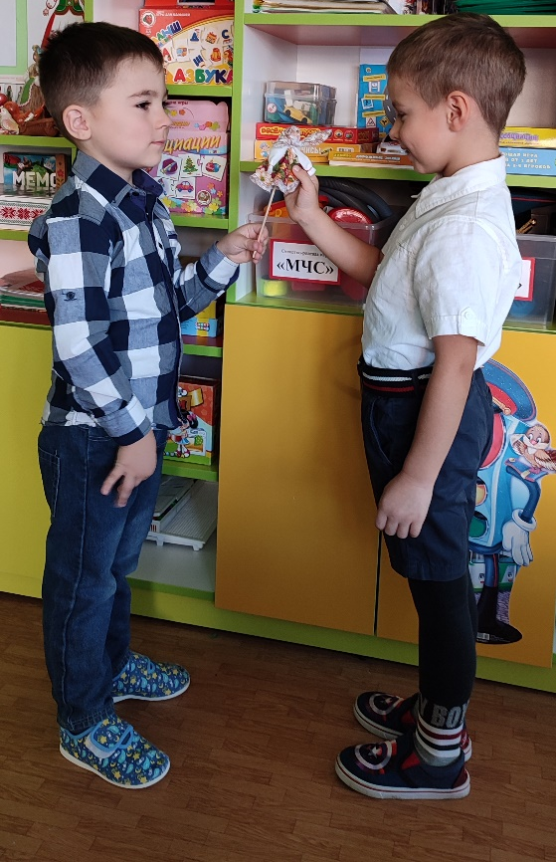
Глянь-ка, кукла без улыбки.
Нет глазёнок, нет и носа.
Платьице - лоскуток хлипкий.
И не вьются ленты в косах.
Эту скромную игрушку
Смастерила мама дочке,
Что б играла с ней девчушка
В вышитой льняной сорочке.
Свой ответ ты дашь мне лично,
Речь о куколке...ТРЯПИЧНОЙ!
Ирина Батый

ВВЕДЕНИЕ
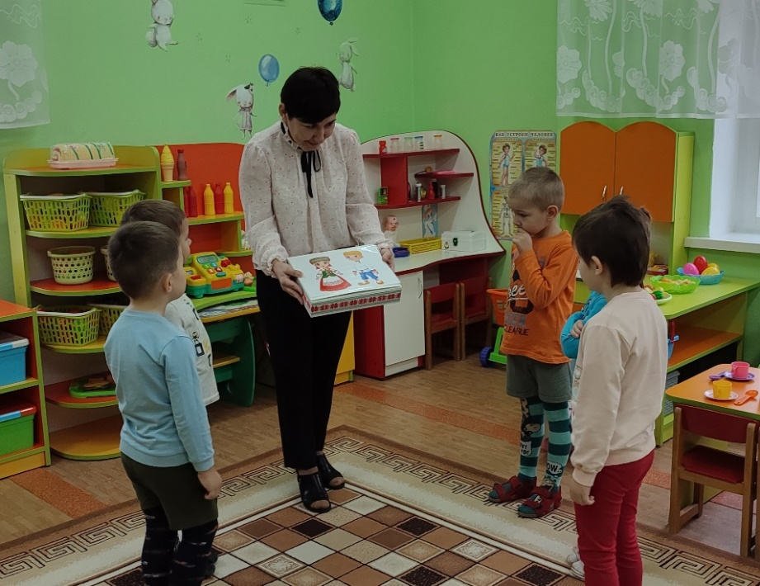
Однажды мой друг Кирилл принёс в сад необычную игрушку. Игрушка была похожа на куколку: у нее была голова и ручки. Одета куколка была в цветастое пышное платье. А вот вместо ножек у нее была тоненькая, длинная деревянная палочка. Кириллу такую необычную игрушку подарила его бабушка. Мне такая игрушка очень понравилась, и как оказалось, не только мне! Потому что через день наш воспитатель Татьяна Владимировна принесла на занятие красивую шкатулку и сказала, что у неё для нас есть сюрприз. Из шкатулки она достала несколько таких же куколок и предложила нам с ними поиграть, оживить их. И сказала, что это куклы Хороводницы. А мне стало интересно, почему они так называются? Почему именно так выглядят? Совсем непонятно! Мне очень захотелось найти ответы на свои вопросы.

Цель исследования: узнать, как появилась кукла Хороводница, почему у неё такое название и как её можно использовать в наше время.
Задачи исследования:
- Выяснить, когда и как появилась кукла Хороводница.
- Узнать, почему ей дали такое название.
- Узнать правила изготовления таких игрушек.
- Определить, будет ли интересна кукла Хороводница современным детям.
Гипотеза: предположим, что такая кукла будет интересна и в наше время, если я придумаю новые игры с ней.
ИСПОЛЬЗОВАННЫЕ МЕТОДЫ ИССЛЕДОВАНИЯ
- Беседа со взрослыми по теме исследования
- Изучение информации в сети Интернет
- Экскурсия в Кобринскую детскую библиотеку
- Экскурсия в музей ГУО «Средняя школа №7 г. Кобрина»
- Эксперимент.
- Изобретение новых правил-действий с игрушкой.

ИССЛЕДОВАНИЕ
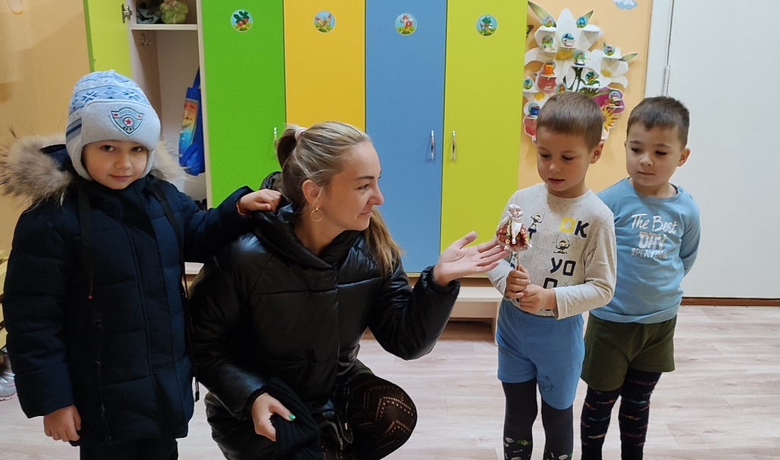
Моя работа состояла из нескольких этапов. Конечно, прежде всего, дети всегда со своими вопросами обращаются к родителям, взрослым. Поэтому я решил опросить родителей детей нашей группы, знают ли они что-нибудь о такой игрушке. И помочь мне в этом согласился мой друг Кирилл. Все родители, к которым мы обращались, ответили, что это скорее всего старинная кукла, а вот название её объясняли надетым на ней пышным цветастым платьем, которое раньше, в старину, всегда одевали на гуляния.
Вечером дома я с таким же вопросом обратился к маме, и мама предложила более точную информацию поискать в интернете.
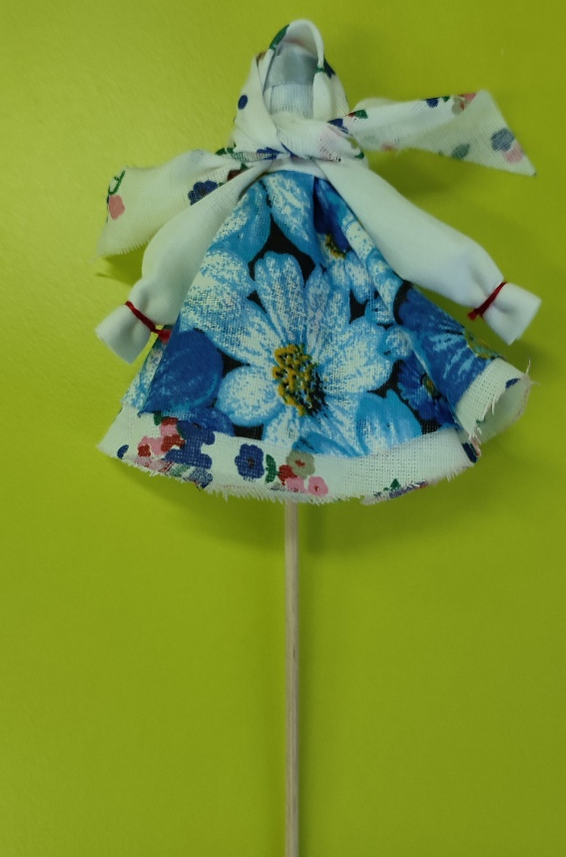
Так я узнал, что кукла Хороводница народная славянская игрушка. Когда-то давным-давно древние славяне на праздниках и посиделках хороводы водили. В них могли принимать участие все желающие, кроме самых маленьких детей, которые ещё не подросли для этого. И чтобы ребёнок быстрее осваивался в народных танцах, ему делали тряпичную игровую куклу Хороводницу. Вначале первых кукол малышам делали старшие дети или взрослые, то есть те, кто в семье смотрел за маленькими детьми. Немного повзрослев, ребятишки могли и самостоятельно изготавливать таких плясуний и устраивать игрушечные хороводы. Умелое обращение с хороводницами приветствовалось и поощрялось, отличившиеся усердием девочки могли на полных правах участвовать в хороводах со старшими подружками.
Кукла Хороводница – это игровая тряпичная кукла на палочке, которая при вращении весело крутится. Когда прокручивается палочка, на которой крепится куколка, кажется, что она кружится в хороводе! Эта кукла на палочке была не только забавой, но и своеобразным тренажёром. Это нужно было для того, чтобы повзрослев, девочка могла уверенно браться за прядение. Поэтому игры с куклой Хороводницей помогали освоению нового вида рукоделия.
Конечно, в интернете много разной полезной информации, но было бы здорово вживую всё увидеть, услышать и потрогать. И в этом мне помогла наша Татьяна Владимировна. Она предложила мне вместе с другими детьми посетить народный литературный музей «Скарбы роднага краю”, который располагается на базе ГУО «Средняя школа №7 г. Кобрина». Руководитель музея, учитель начальных классов Мех Наталия Александровна, рассказала нам очень много всего интересного о быте белорусов, показала много предметов старины и, конечно, подробно рассказала о куклах.
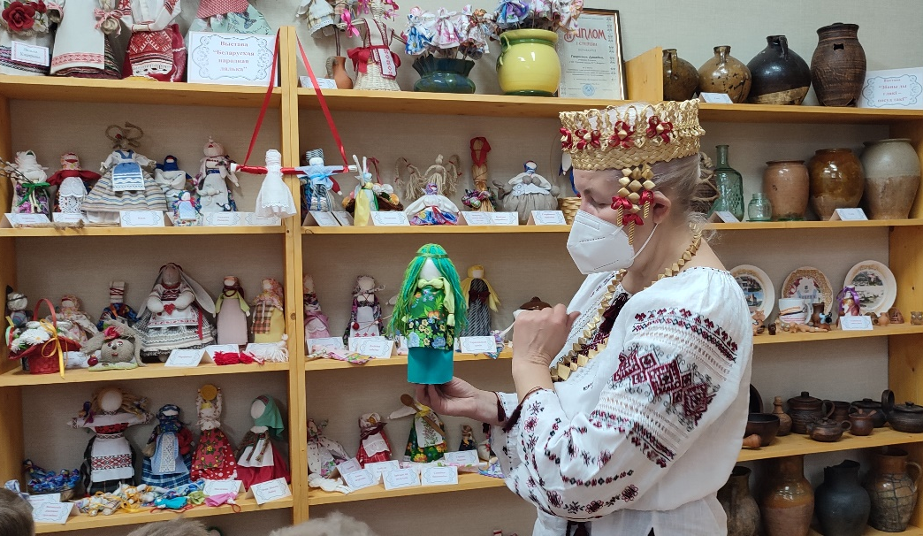
Так я узнал, что в древности славянские тряпичные куклы изготавливали женщины. Объяснялось это тем, что с древнейших времён женщина хранила и передавала знания и навыки из поколения в поколение. Делала такие куколки женщина не бездумно, а эмоционально настроившись, веря в силу "сделанного". Ведь от качества её работы зависела судьба семьи, рода.
Считалось, что при изготовлении кукол недопустимо использовать колющие и режущие предметы, поэтому тряпочки и ниточки для изделия не резали, а рвали.
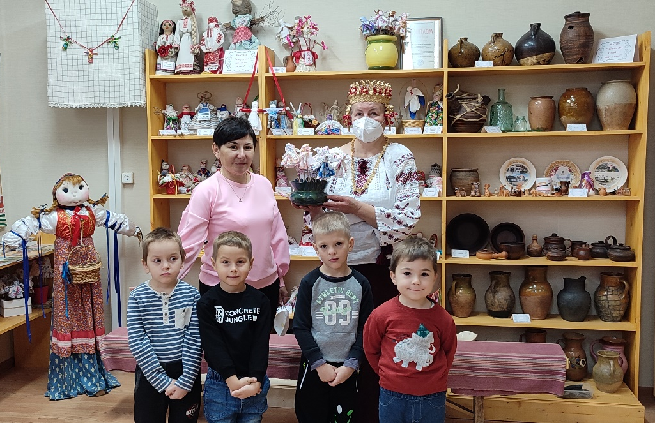
Почему у народной куклы нет лица? Традиционная тряпичная кукла безлика. Лицо, как правило, не обозначалось, оставалось белым. Кукла без лица считалась предметом неодушевленным, недоступным для вселения в него злых, недобрых сил, а значит, и безвредным для ребенка. Она должна была принести ему благополучие, здоровье, радость.
А еще я узнал, что куклы бывают обрядовые, куклы-обереги и игровые куклы. Так вот, кукла Хороводница именно игровая кукла. А еще Наталия Александровна рассказала, что куклы Хороводницы делали раньше и у нас в Беларуси. И изготовление таких матерчатых кукол очень важная белорусская семейная традиция.
Для того, чтобы играть с игрушкой, её нужно приобрести. Так вот, куклу Хороводницу нельзя купить в магазине. Мы с мамой сколько не спрашивали, таких нет. Её можно только изготовить своими руками. И я задумался, а из каких же деталей состоит эта кукла и как они скрепляются между собой? Мы с мамой в интернете нашли 2 способа изготовления игрушки. Но, какой из них правильный? Об этом я рассказал нашему воспитателю. И Татьяна Владимировна решила пойти мне навстречу. Она разрешила мне взять одну куколку и разобрать её на части, внимательно рассмотреть их и запомнить. А затем куколку Хороводницу можно собрать опять. Ведь она очень легко делается.
Так я понял, что для изготовления куклы Хороводницы, во-первых, нужна тоненькая деревянная палочка. Палочка не должна быть слишком длинной или короткой. Если палочка слишком короткая, то при прокручивании ладошки будут цеплять ткань платья куколки. И оно не будет кружиться. Если взять слишком длинную палочку, то кукла будет расположена очень высоко. У нашей куколки палочка равна 20 см. Я сам измерил её при помощи линейки. Кроме того, палочка должна быть тонкой, но крепкой. Потому что на палочке держится голова куколки. И обязательно гладкой!!!Чтобы не было заноз в ладошках. Голова куколки состоит из кусочка ваты, который примотан к палочке.
Затем я рассмотрел платье куколки. Оно состоит из 2 кругов ткани разной расцветки. Ткань яркая, тонкая и легкая. Вот почему при движении она и поднимается! Татьяна Владимировна сказала, что такая ткань называется ситец. Еще я обратил внимание, что круги разные. Их я тоже измерил при помощи линейки. Первый круг получился 19 см, а второй 21 см.
Руки куколки сделаны из белой ткани, фигура – прямоугольник. С одной стороны он был 20 см, а с другой - 10 см.
На голову куколке повязывался головной убор косынка. Косынка –геометрическая фигура треугольник.
Так я понял, для того чтобы смастерить такую куколку даже не нужно уметь шить, не нужна иголка или сложные принадлежности для шитья. Все части игрушки просто накладываются друг на друга, а затем все приматывается ниткой. Теперь я знаю, как смастерить куклу Хороводницу и убедился, что это не сложно. А если возникнуть трудности, то мне всегда поможет мама.
Основное игровое действие с куклой Хороводницей - это прокручивание палочки пальцами или между ладошек с определённым усилием, так, чтобы поднималась юбочка. Конечно, это для меня очень полезно. Предполагаю, что такая игра поможет мне быстрее научиться писать в школе. И Татьяна Владимировна говорит, что такая игрушка очень полезна для наших рук. Но только нам с другими детьми это быстро наскучит.
И тут я подумал, а как еще можно играть с куклой Хороводницей? Было бы здорово придумать новые правила, новую игру и предложить её детям. Тут на помощь я опять позвал своего друга Кирилла. Долго вертев игрушку в руках, мы подумали, что было бы интереснее одновременно произносить стишок или напевать песенку. Вот и новое правило! (Приложение 2)
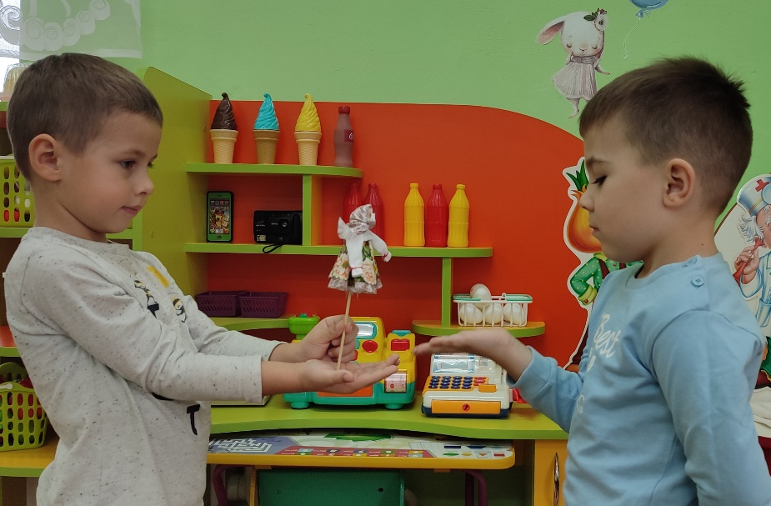
Однажды, когда мы с детьми стали в круг, чтобы по считалке выбрать ведущего для игры, я предложил всем детям вытянуть ладошку вперёд и дотрагиваться до нее куклой. На ком из ребят Хороводница остановится, тот и ведущий. Вот и еще одно новое правило!
А вот следующая игра не такая уж и простая! Я хочу научится держать Хороводницу на ладошке так, что б она стояла. Чтобы было интереснее, для этого даже придумал такие слова:
Будет куколка стоять,
Ну а я буду считать…
Пока мне удаётся досчитать только до 4!
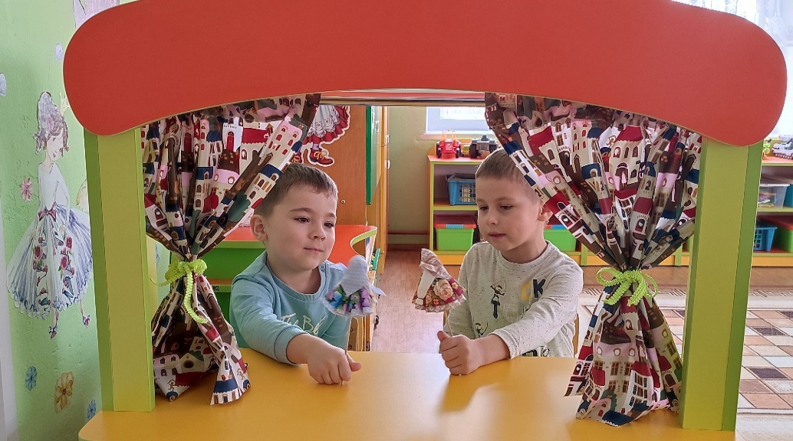
Ещё мой друг Кирилл предложил мне поиграть с Хороводницами в театре. Мы придумывали истории, разговаривали, а когда рассказывали что-то смешное, то наши Хороводницы весело начинали кружится. А ведь так можно и новую целую сказку придумать. И я подумал: «Какая же она забавная, эта старинная и простая игрушка – кукла Хороводница!»
ЗАКЛЮЧЕНИЕ

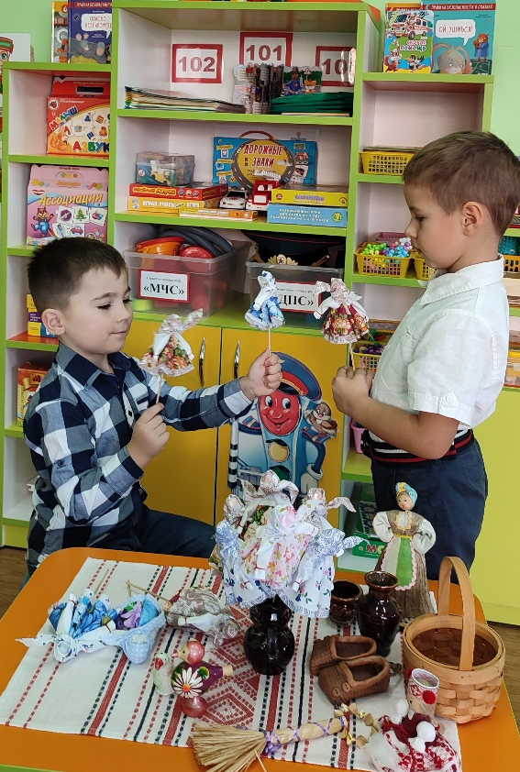
В старину когда-то
Время не теряли
Вечерами зимними
Много пряли, ткали.
А еще вечёрками
Кукол мастерили.
Из того что было
Куколок крутили.
Я очень рад, что смог найти ответы на мои вопросы. Ведь если бы не Кирилл, я бы и не знал, какими занимательными могут быть старинные игрушки. Благодаря проведённой работе, я теперь много знаю о такой кукле и понял, что даже простые, сделанные своими руками игрушки могут быть интересны в наше время. Наблюдая, как мои друзья с удовольствием играют в новые игры с куклами Хороводницами, могу сказать, что моя гипотеза подтвердилась!
В ходе работы я узнал:
- кукла Хороводница – старинная игровая тряпичная игрушка, которую мастерили у нас в Беларуси;
- куклу назвали так, потому что при вращении у нее весело поднимается юбочка и тогда кажется, что кукла кружится в хороводе;
- кукла Хороводница очень полезная игрушка, помогает развивать ладошки и пальчики рук;
- Хороводница состоит из простых деталей, которые накладываются друг на друга и приматываются, её очень легко сделать;
- с куклой Хороводницей можно придумать много новых игр. И это будет интересно!
А ещё я подумал, что было бы неплохо сделать таких кукол на палочке, только для мальчиков. Я такую куклу увидел в энциклопедии, когда мы ходили на экскурсию в Кобринскую детскую библиотеку. Эта кукла называется Кулачник. Обязательно расскажу об этом нашей Татьяне Владимировне!

СПИСОК ИСПОЛЬЗОВАННЫХ ИСТОЧНИКОВ

- Качан, Г. К. На счастье, на долю: традиционные народные куклы: иллюстрированный мастер-класс / Г. К. Качан; [фото Д. В. Васильевой]. - Минск: Беларуская Энцыклапедыя імя Петруся Броўкі, 2019. - 70, [1] с. - (Энциклопедия народного мастера).
- Качан, Г. К. Куклы: обереги, обрядовые, игровые: иллюстрированный мастер-класс / Гульнара Кенеспаевна Качан. – Минск: Беларуская Энцыклапедыя імя Петруся Броўкі, 2017. – 85, [3] с.: ил. – (Энциклопедия народного мастерства).
- Материалы из личного архива руководителя народного литературного музея “ Скарбы роднага краю” ГУО «Средняя школа №7 г. Кобрина», учителя начальных классов Мех Наталии Александровны.
- https://www.maam.ru/detskijsad/master-klas-narodnaja-kukla-horovodnica.html

ПРИЛОЖЕНИЕ 1

ВИДЕОМАТЕРИАЛЫ
1.Запуск куклы Хороводницы https://youtu.be/WlBjLjJ-LUU
2. Сюрпризный момент. Внесение Хороводницы.
https://youtu.be/3_mqNYX_mgQ
3.Фрагмент экскурсии в народный литературный музей «Скарбы роднага краю». https://youtu.be/c05eBHoqUJo

ПРИЛОЖЕНИЕ 2

СТИХИ, РЕЧЁВКИ
Маленькие модницы, Куклы Хороводницы
Куклы Хороводницы, Стали в хоровод.
Весело кружатся, Пляшут и танцуют
В танце веселятся. Веселят народ!

***

1,2,3,4,5 - будем пальчики считать.
1,2,3,4,5 – будет кукла выбирать!
Она по пальчикам шагает,
Наши ручки развивает.
А теперь её покрутим, .
В танец мы её запустим

Ты танцуй веселей!

Своих ножек не жалей!

***

Куклу, куколку кручу.
Танцевать её учу.
Вот такие модницы
Куклы Хороводницы.
Ручкой левой покручу,
Затем правой поверчу.
Вы танцуйте, не стесняйтесь,
Нашим ручкам подчиняйтесь.

ПРИЛОЖЕНИЕ 3

